Ура, каникулы!
Человек должен быть другом всему живому… Это очень старая истина. Отношение к природе покажет, какое у человека сердце – доброе или злое. 2 июня начал свою работу трудовой отряд «Новое поколение».
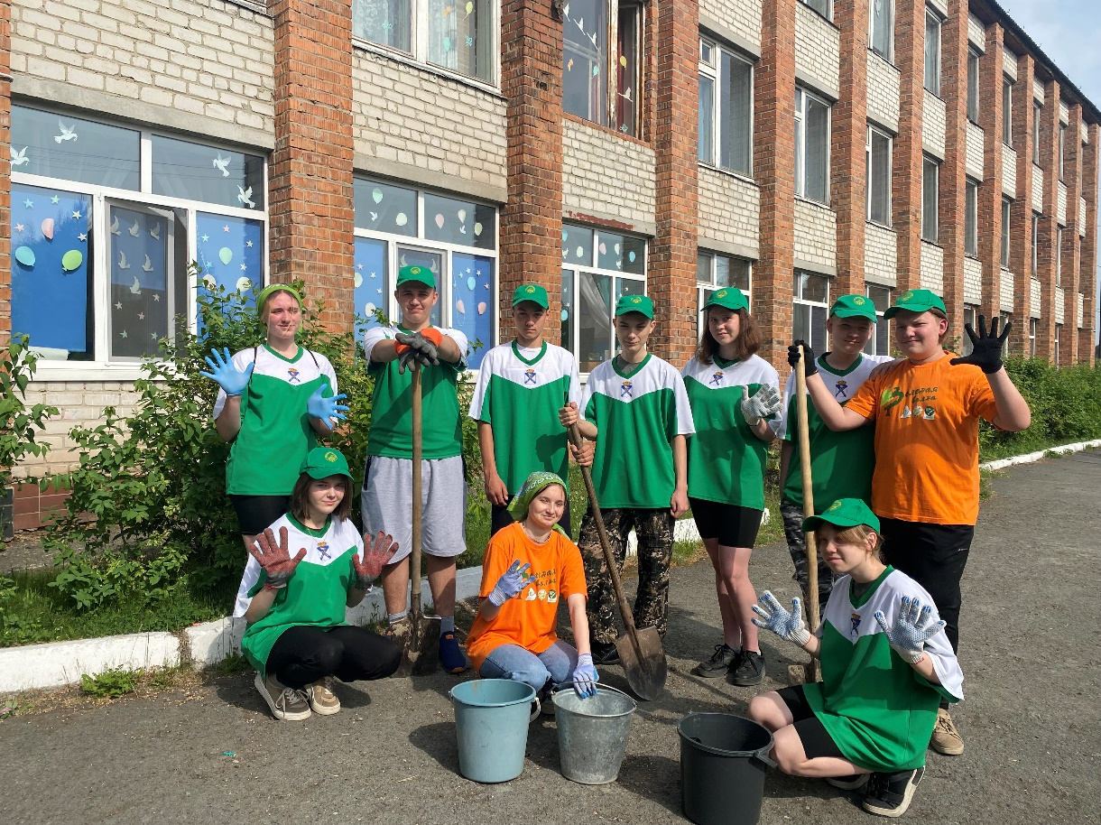

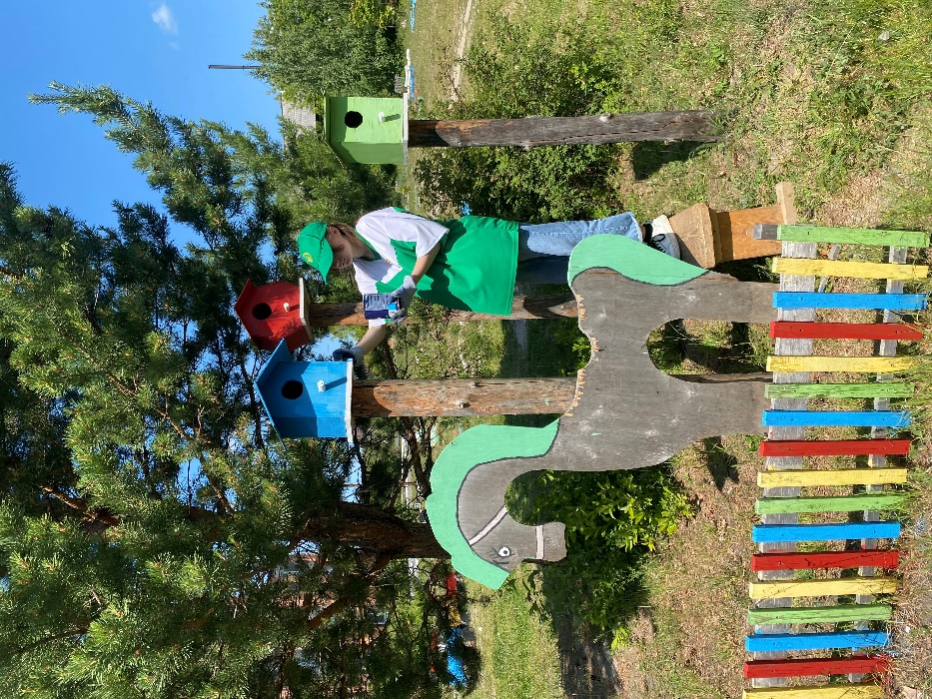
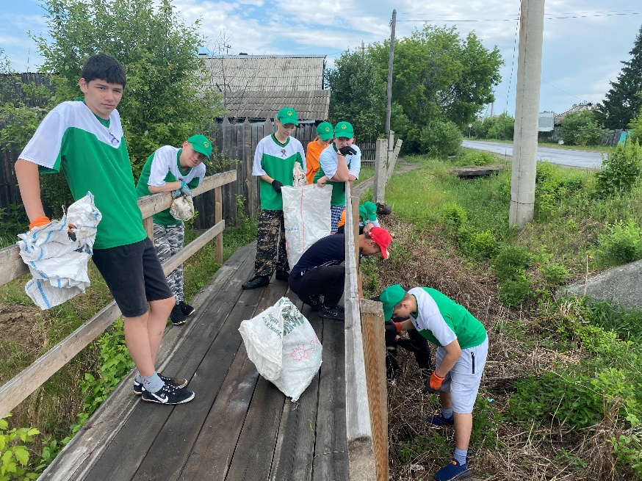
Подготовка клумб, посадка и полив цветов, санитарная уборка улиц поселка, экологические акции, уборка территории возле памятника, около колодцев, благоустройство школьного двора.

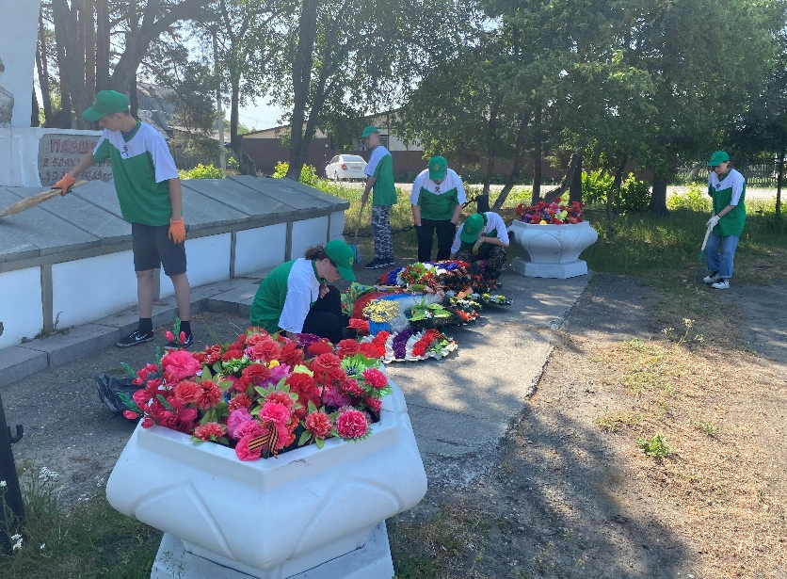
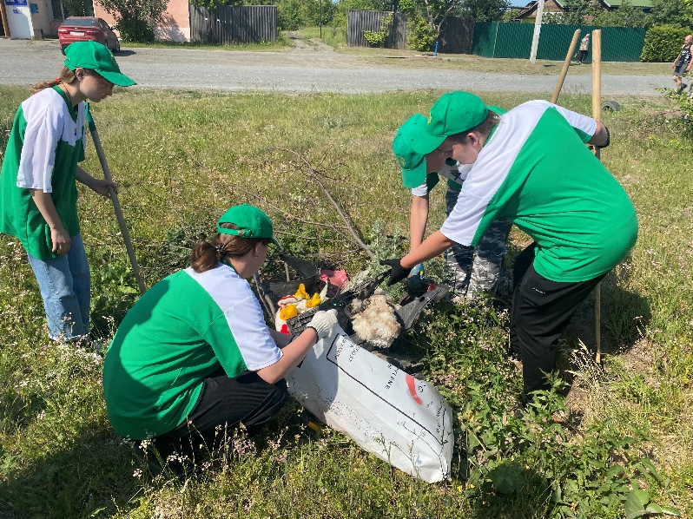
Более 10 лет мы сажаем цветы на клумбу в центре поселка, летом полем и поливаем ее. Не одно поколение нашего отряда работало летом по этой программе. И каждый раз находили новый фронт работы. Погода была очень жаркой, приходилось поливать ежедневно клумбы и грядки.

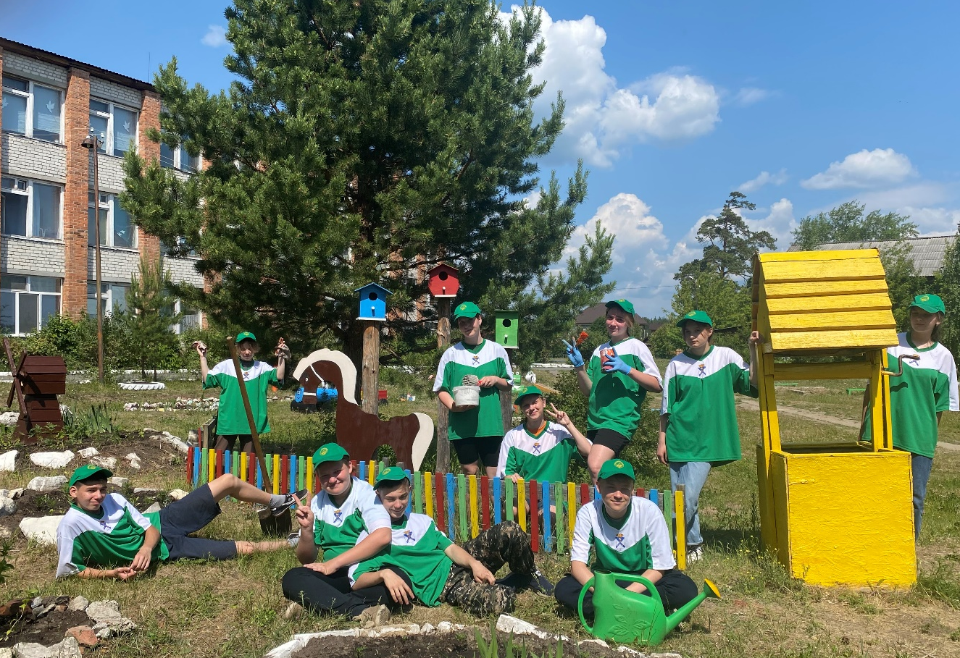
Все мы - жители дома под названием планета Земля! Природа нас кормит, поит, а взамен требует совсем немного – бережного отношения к себе!

Своей деятельностью мы хотим привлечь внимание жителей к защите окружающей среды!

